780531402000

ФАЗИЛОВА Айслу Балгабаевна,
"Жас Дарын-3” бастауыш мектебінің бастауыш сынып мұғалімі.
Шымкент қаласы

ТЕҢДЕУ

Оқу бағдарламасына сәйкес оқыту мақсаты: |  | 2.2.2 Таңдап алу әдісі және қосу мен азайту амалдарының байланысы негізінде теңдеулерді шешу.
Сабақтың мақсаты |  | Теңдеу шешуді үйренеді, алу әдісі және қосу мен азайту амалдарының байланысы негізінде теңдеулерді шешуді үйренеді.
Құндылықтар |  | Талап: Білуге, жаңаны тануға құштар болу.
Сабақтың барысы
Сабақтың кезеңі/  уақыты | Педагогтің әрекеті |  | Оқушының әрекеті | Бағалау | Ресурстар
Сабақтың басы  5 минут  Өткенді пысықтау  5 минут  Сабақтың ортасы  20 минут  Сергіту сәті  2 минут  Сабақты қорыту  6 минут  Қосымша тапсырма  2 минут  Кері байланыс  5 минут | Психологиялық ахуал қалыптастыру  Халқымыздың қымбат мұрасы мен асыл қазынасы қазақтың ұлттық аспаптары. Халық аспаптары ансамблінде ұлттық аспаптардың бірнеше түрі ойналады. Қазақтың ұлттық аспаптарының түрлері көп. Аспаптардың шығу тарихы, жасалуы және қолданылуы тереңде жатыр.  Қандай ұлттық аспаптарды білесің?  Күй тыңдап, көңілдерін көтереді  Өткенді пысықтау  Бос орындарға тиісті сандардарды қойып, амалдарды орында  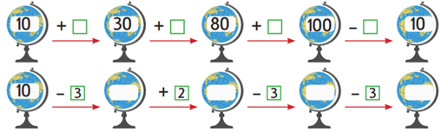  Тақырыпты ашу  Мұғалім әртүрлі математикалық жазбаларды ұсынады. Бұл жазбалар қалай аталады?  10-8=2 10 >5 5 + d  10-3 >5-2 d < 9 2+7  Бұл жазбаларды қандай топтарға бөлуге болады?  (Әріпті және сандды өрнектер, теңдіктер және теңсіздіктер).  Жаңа тақырып  1-тапсырма  Беллгісіх санды х-пен белгіеуді үйренеді  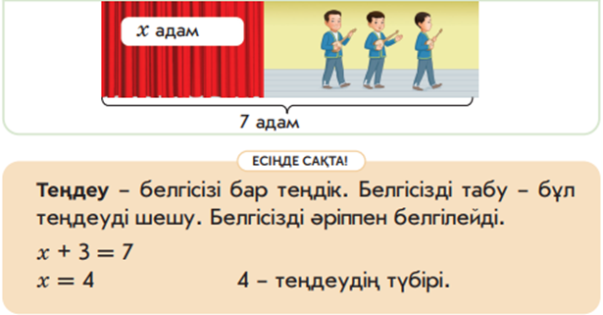  ЕБҚ  Теңдіктер мен теңсіздікті орында  50>30 30<50 50 – 30=20  30>20 20<30 30 – 20=10  ЕҚБ  Кестені толтыр.  b 5 4  b + 3 8 7  b – 3 2 1  2-тапсырма  Берілген теңдеуді шеш.  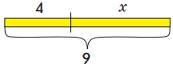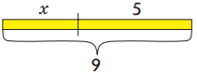  Оқушылар тапсырманы дәптерде орындайды.  4+х=9 х+5=9  х=9-4 х=9-5  х=5 х=4  4+5=9 4+5=9  9=9 9=9  Жұптық жұмыс  3-тапсырма.  Теңдеулерді шеш  6+х=9 a+2=9 2+x=8  х=9-6 a=9-2 x=8-2  х=3 a=7 x=6  6+3=9 7+2=9 2+6=8  9=9 9=9 8=8  Өзіндік жұмыс  4-тапсырма  Теңдеулерді шеш  60 + х = 90 х + 20 = 70  Х=90-60 х=70-20  Х=30 х=50  60+30=90 50+20=70  90=90 70=70    5-тапсырма  Әріпті өрнектің мәнін тап.  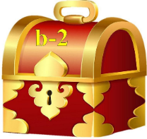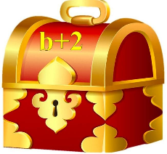  b 8 5  b+2 10 7  b-2 6 3  ФС тапсырмасы  6-тапсырма. Есепті шығар  Бір кәдесый-30см  Үш кәдесый-?см  30см+30см+30см=90см  Ж: Үш кәдесыйды орауға 90см таспа қажет болады  ҚЖ:  Топтық жұмыс  Теңдеулерді шеш  «Кім жылдам?» ойыны  Х+20=80 х+30=80 х+10=100  Х=80-20 х=80-30 х=100-10  Х=60 х=50 х=90  60+20=80 50+30=80 90+10=100  80=80 80=80 100=10  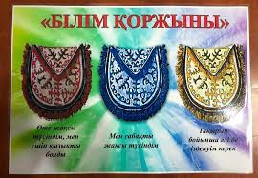 |  | Ұлттық аспаптар оркестрінің күйлерін тыңдайды  Тапсырманы орындайды  Өтілген ұғымдарды еске түсіреді  Теңдеу құруды үйренеді  Амадарды орындайды  Кестені толтырады  Жаңа ұғыммен жұмыс жасайды  Теңдеуді шешеді  Теңдеулерді шешеді  Сандық тәсілімен өрнектердің мәнін табады  Теңдеуді шешеді  Жаттығу жасайды  Өрнектің мәнін табады  Есепті шығарады  Қосымша тапсырма орындайды  Кері байланыс жасайды  Қоржын әдісі | Көңіл-күйлерін көтеріп отыру    Тамаша !  Дескриптор:  Белгісіз санды табуды біледі  Тапсырманы өз бетінше орындайды  Дескриптор:  Теңдік, теңсіздік ұғымдарын біледі, қолданады  Белгісізі бар теңдікті шығара алады  Дескриптор:  Белгісіз санды әріппен белгілеуді үйренеді  Жаңа ұғыммен танысады, игереді  Жарайсың!  Тамаша!  Дескриптор:  Теңдеу және теңдеудің түбірі ұғымдарымен танысады.  Теңдеуді шешу алгоритмін үйренеді.  Дескриптор:  Теңдеуді шешу алгоритмін пайдаланып, теңдеулерді шешеді  Дескриптор:  Теңдеулерді өз бетінше шешеді  Жаңа ұғымды меңгерген  Тамаша!  Дескриптор:  Әріпті өрнектің мәнін табады  Кестені толтырады  Дескриптор:  Есепті түсініп, шартын құрады  Шешуін тауып, жауабын жазады  Дескриптор:  Теңдеу шешуді игерді  Белгісізі бар теңдікті орындай алады | Суреттер  Музыка  Тапсырма парақтары  Суреттер  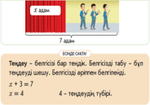  Таратпа парақтар  Оқушы жұмысы  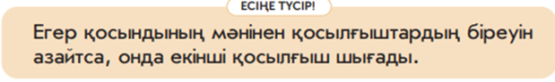  Жұмыс дәптері  Жұмыс дәптері  Оқулық  Жұмыс дәптері  Қимылдар  КСуреттер  Жұмыс дәптері  Кері байланыс тақтасы

